Resultados MIP 2018

A MIP

A Mínima (ou Máxima) Intervenção Possível idealizada pelo grupo foi a transformação de um espaço inutilizável e degradado, tornando-o um local agradável e de convivência para a população local, além de adequá-lo ambientalmente. A MIP que o grupo escolheu realizar é uma iniciativa de um grupo de estudantes que pode realizar a disciplina de Educação Ambiental pela ESALQ – USP no ano de 2017, tendo algumas conquistas, como por exemplo a calçada feita pela prefeitura. O espaço a ser modificado é um terreno baldio localizado na Rua Carlos de Campos, no Bairro São Judas, Piracicaba-SP, que atualmente mostra-se como um depósito de lixos domésticos e de construção, além de acabar se tornando um perigo para os cidadão ao redor, pela falta de iluminação e de manutenção.
A educação ambiental e a ambientalização se encaixam em nossa MIP por estarmos realizando a conexão entre um espaço público e o enaltecimento da natureza presente. Isso se concretiza pela adequação sustentável da área, como o plantio de mudas nativas, controle do mato (fator degradante e poluidor visual), entre outras ações planejadas. Desse modo, a partir do momento em que um local pertencente à Prefeitura Municipal e, consequentemente, ao povo, oferece lazer e utilização de diversas formas, ele se torna muito mais valorizado pela sociedade, e os elementos presentes nele também ganham maior apreço, como as árvores e construções ecologicamente corretas. E dessa forma é possível apropriar-se dos espaços públicos que deve ser utilizado pela sociedade.
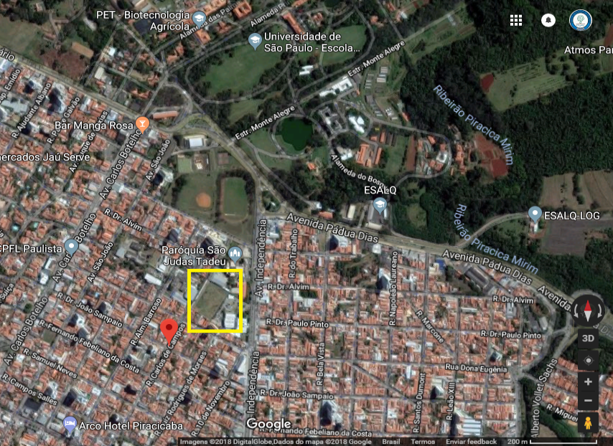
Nossa utopia é a total reforma e regularização ambiental da praça, por isso é mais correto à denominar como um Máxima Intervenção Possível, possuindo um prazo longo de concretização. Ao realizar as pequenas ações, como melhoria de iluminação e plantio de mudas florestais, percebemos que elas podem surtir grandes efeitos positivos. Assim, nós como estudantes, concluímos que a nossa utopia mostra-se não tão utópica, pois pode ser alcançada com a união de diversas camadas da população em prol de um objetivo em comum.

Imagem 1:
Mapa de
localização
do terreno
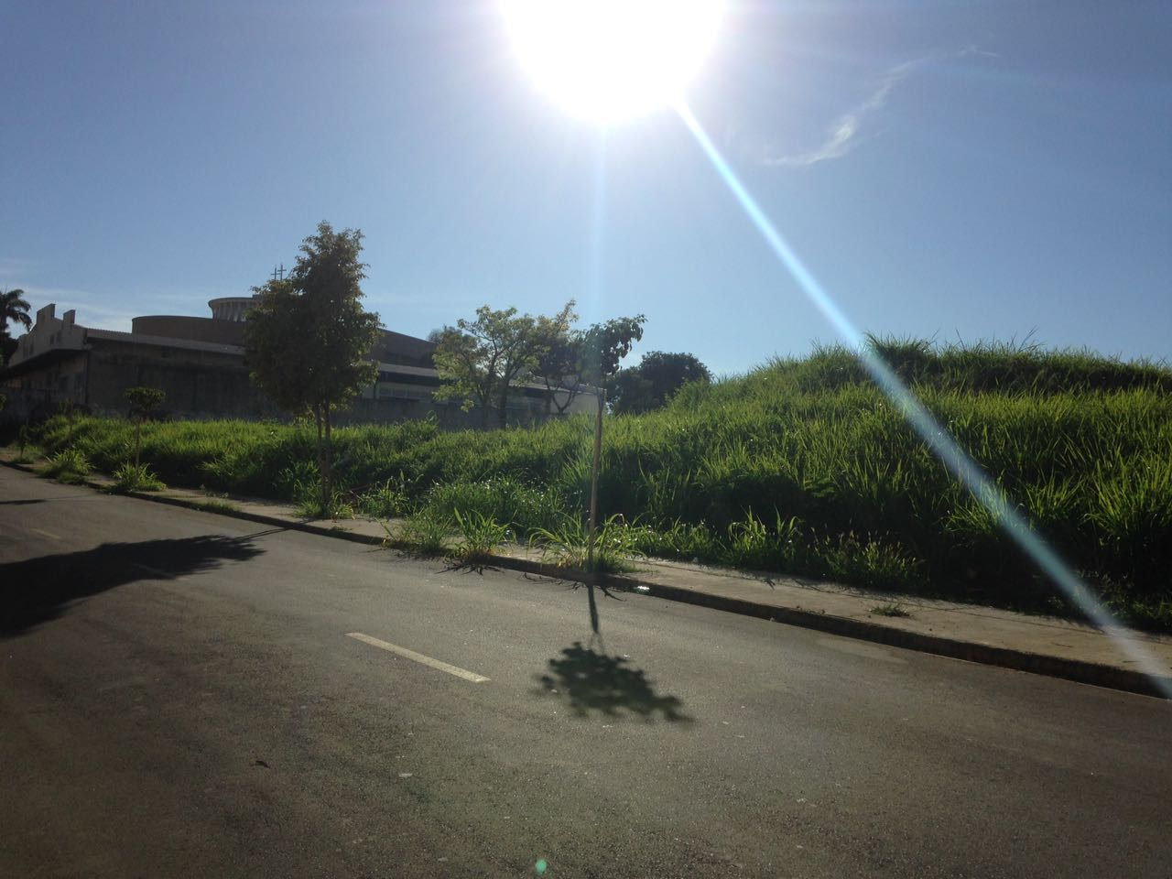

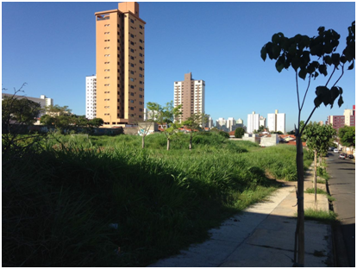
Foto 1: Imagens atuais, antes de qualquer intervenção, da praça a ser adequada pela MIP

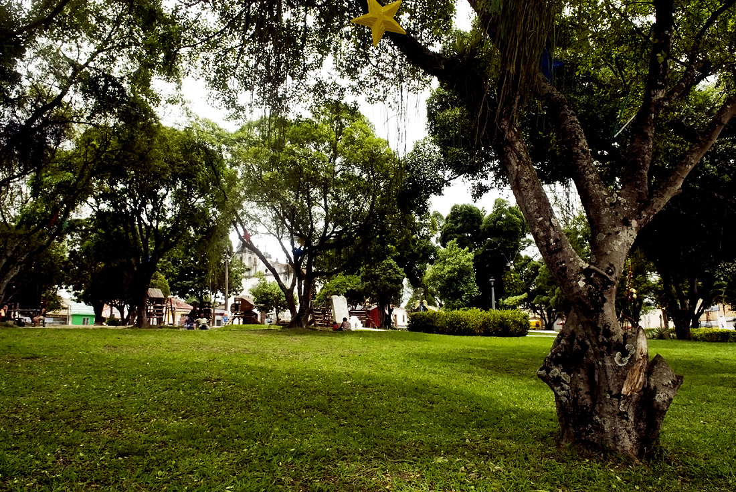
Imagem 2: Imagem ilustrativa de uma praça ideal (utopia)

AÇÕES CONCRETAS REALIZADAS

A partir de diversas ideias que o grupo obteve para a transformação do terreno em praça, com utilidades para a população, e o curto tempo diante da rotina de cada integrante, foi preciso escolher algumas das ações propostas para serem realizadas.
Dessa forma, realizamos as ações em duas frentes, as feitas em próprio domicílio e uma ação maior de prática e “mão na massa”.
Integrantes do grupo ficaram responsáveis em entrar em contato com a prefeitura duas vezes, ambas realizadas por telefone, solicitando que o mato do terreno fosse roçado e outra para que a iluminação na rua, em frente ao terreno, fosse melhorada. As duas solicitações foram atendidas de forma rápida e prática, e o terreno teve seu mato cortado e a rua contou com troca das lâmpadas queimadas.
A ação que chamamos de prática, demandou mais tempo e trabalho, foi realizada em uma tarde da sexta-feira do dia 25 de maio de 2018, onde os membros do grupo e colaboradores se reuniram no terreno para que o trabalho de intervenção pudesse ser executado.
Como o intuito da MIP é proporcionar uma melhora no terreno para que a população possa usufruir do espaço de formas diferentes, realizamos uma a divulgação do mutirão para que tivéssemos ajuda dos interessados. Como propaganda do evento, elaboramos um folheto informativo para a distribuição no bairro e em alguns departamentos da ESALQ. Além disso, aproveitamos as redes sociais para disseminar nossa ação em grupos de Whatsapp. Tudo isso surtiu efeito e tivemos a ajuda de outros alunos da ESALQ e a participação de moradores dos arredores, que contribuíram tanto com apoio das ações quanto com ideias de outras ações que poderiam ser realizadas, além do intercâmbio de informação da situação do terreno.
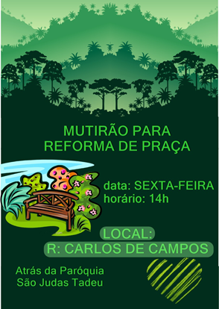
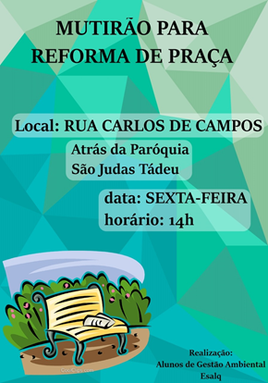
Abaixo estão apresentados os panfletos divulgados:

Imagem 3: panfletos divulgados

No dia 25, nós começamos as ações às 13h30 e terminamos às 18h. Nos encontramos no A encarnado e fomos retirar os materiais que o Grupo de Adequação Ambiental - GADE disponibilizou para utilizarmos (5 enxadas, 3 cavadeiras, 8 par de luvas e 20 mudas de recobrimento). Depois as ações se concentraram no próprio terreno.
Quando chegamos no terreno, analisamos a situação de como ele se encontrava e escolhemos fazer a ação em apenas uma parte da área. Portanto dividimos a área total e realizamos as ações em ⅕ do total tendo em vista que o terreno é muito grande e estávamos em poucos, mesmo com a contribuição dos colaboradores. A área escolhida foi a primeira parte do terreno, rente ao muro do lado esquerdo do mesmo, se estendendo da rua Carlos Campos até o muro da Receita Federal, ao fundo do terreno.
As ações realizadas foram: limpeza do lixo e separação do lixo orgânico e reciclável, plantio de mudas, irrigação de árvores plantadas previamente, construção de um canteiro com a galharia e instalação de placas informativas.
Foi encontrado lixo em todo o terreno, havia todo tipo e tamanho de resíduo, material que poderia ser reciclado, lâmpadas, garrafas, diversas embalagens, papel e muito material de construção (que não foi possível retirar por conta do peso e por esse material já estar inserido no solo e com vegetação, dificultando a ação do grupo). Desse modo, tiramos os lixos grandes do meio do terreno e focamos em limpar a parte do terreno que optamos por trabalhar. Foram utilizadas luvas para proteção no manuseio do lixo e tudo que foi recolhido foi colocado em sacos de lixo e posicionados da esquina do terreno para ser devidamente retirado. Um volume considerável de lixo foi acumulado, como pode-se observar na foto abaixo.

Foto 2: Lixo recolhido durante a ação
Juntamos uma grande quantidade de galhos, que estavam espalhados pela área e construímos um canteiro de galharia, que segue quase até o fundo do terreno desde a entrada, protegendo as mudas recém plantadas, mas não impedindo o acesso de animais e pessoas.
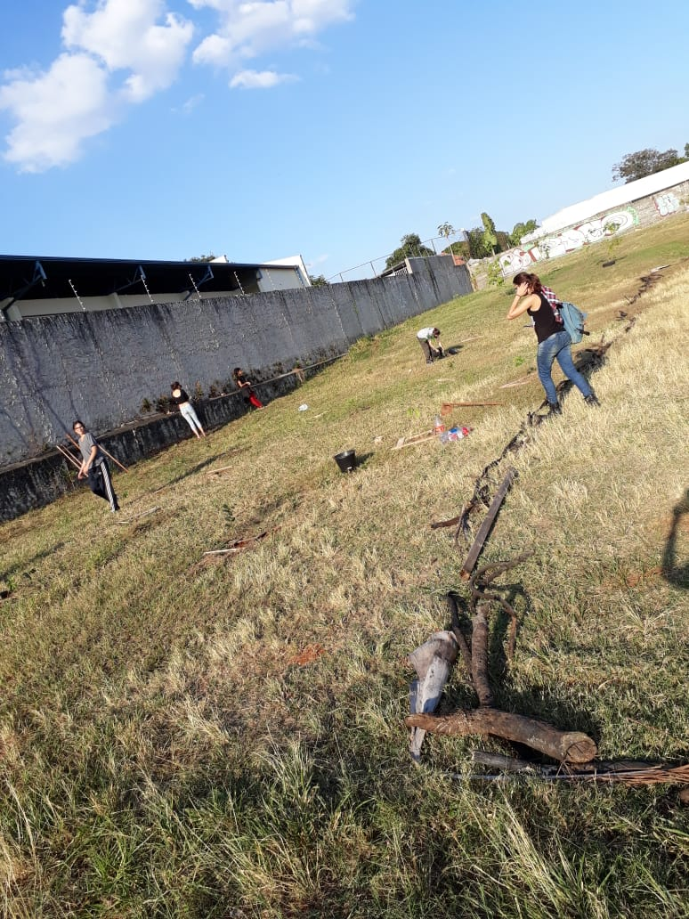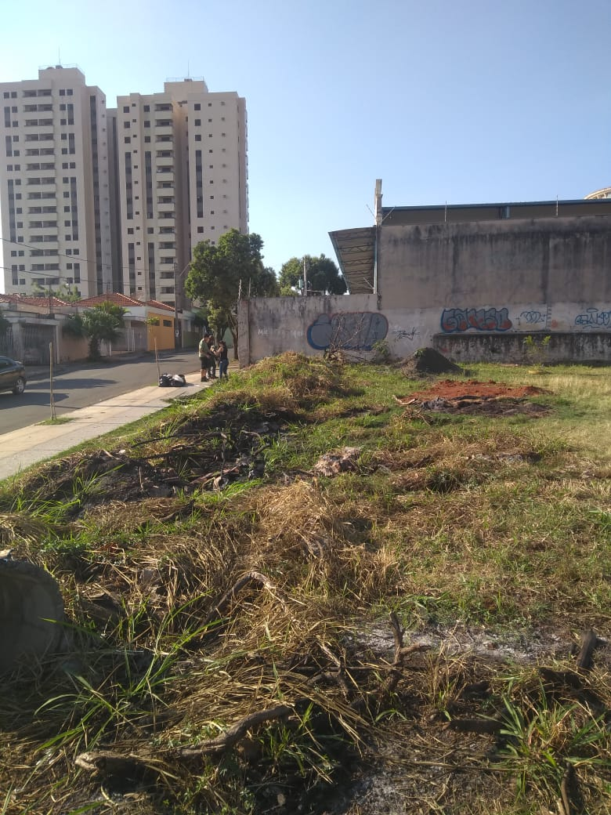
Foto 3: MIP prática acontecendo

Pela grande surpresa que tivemos em relação a quantidade de lixo no terreno, nos motivamos a elaborar placas que conscientizem a população a não poluir. Essas placas foram elaboradas de material reciclável encontrado na limpeza, como pedaços de madeira, pedaços de plástico e cabos de vassouras, sendo reaproveitados de forma útil.
Abaixo fotos de uma das placas já instaladas e outra durante a produção.

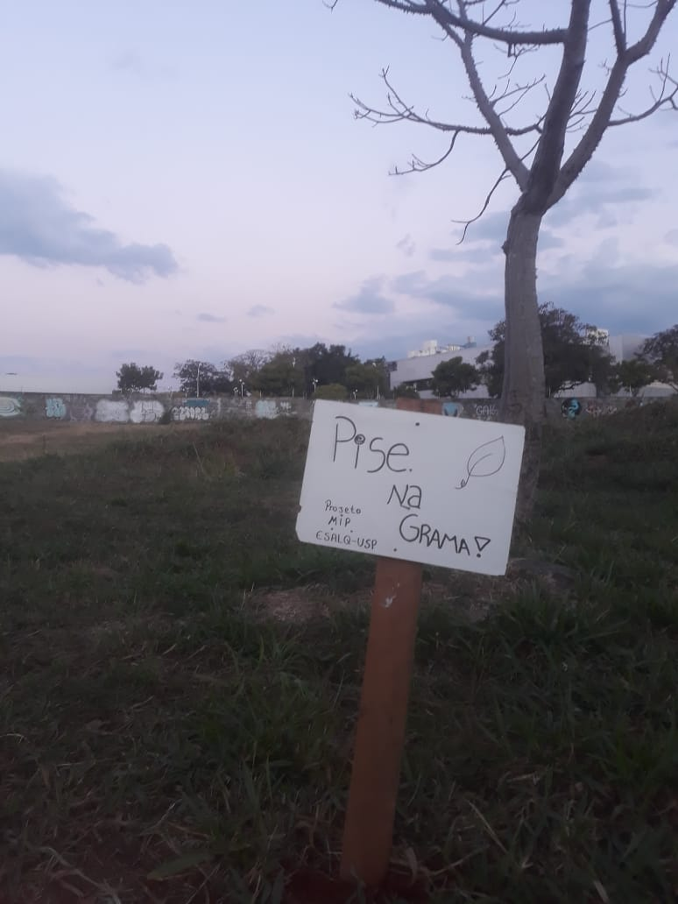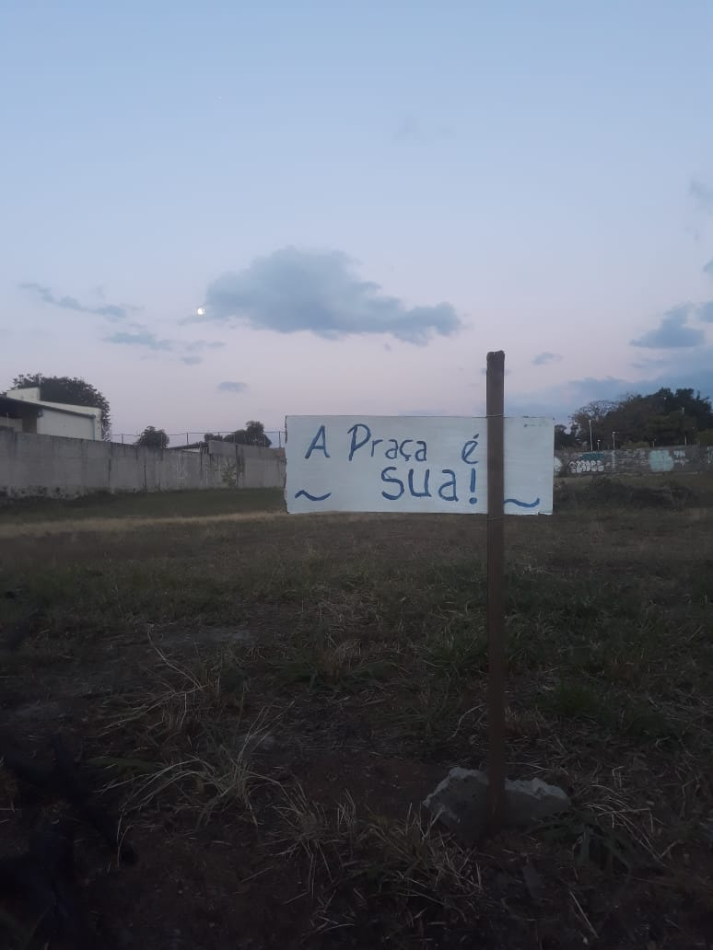

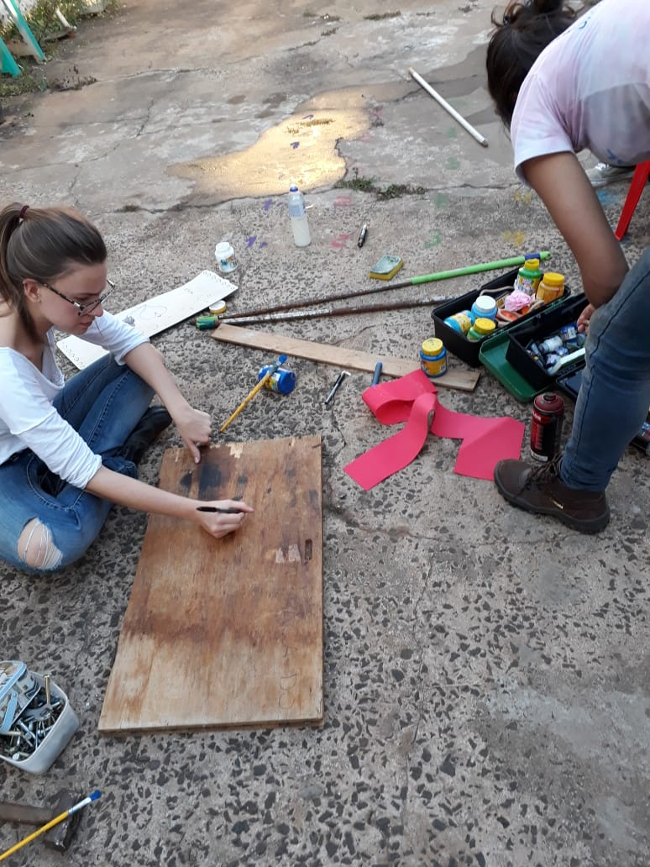

Foto 4: conjunto de fotos do processo de realização das placas e placas prontas
Conforme o objetivo do projeto de tornar o terreno um local mais agradável e convidativo para os moradores da região, realizamos o plantio de quinze mudas de espécies nativas no lado esquerdo da área. As mudas foram disponibilizadas pelo GADE (Grupo de Adequação Ambiental da ESALQ) e são provenientes de uma doação do viveiro “Schmidt reflorestamento e mudas nativas”. As espécies escolhidas foram: Sangra d’água, Dedaleiro, Pata de Vaca, Ingá, Mutambo, Algodoeiro.
Todas de crescimento rápido e copa larga, visando o sombreamento de parte da área em um curto período de tempo, e favoráveis a exposição constante do sol. O plantio foi realizado nas partes do terreno que apresentavam um solo menos arenoso e condições melhores para o crescimento das mudas.
Essa etapa do projeto contou com a participação dos membros do grupo e de voluntários, e chamou a atenção de alguns moradores do bairro que passavam pela região na hora, que pararam para perguntar sobre o que estava acontecendo, sugerindo propostas, relatando situações e elogiando a ação.
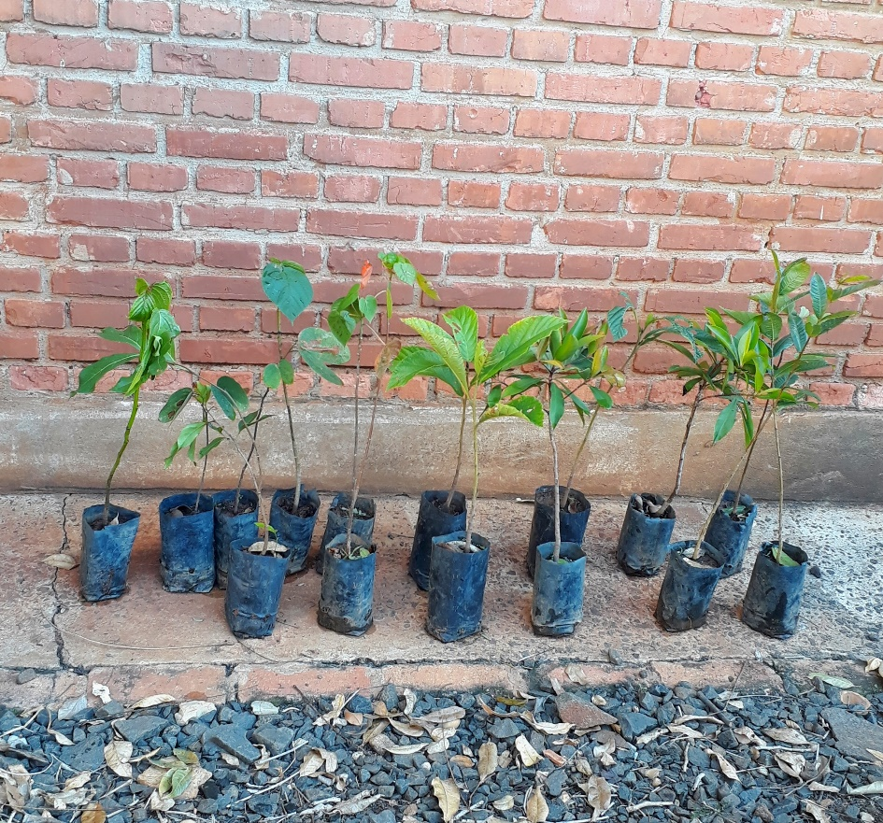
Também foi feita uma proteção para as mudas com estacas de madeira encontradas no próprio terreno com o objetivo de demarcar o local onde foi plantada e torná-la mais visível.

Foto 5: mudas utilizadas
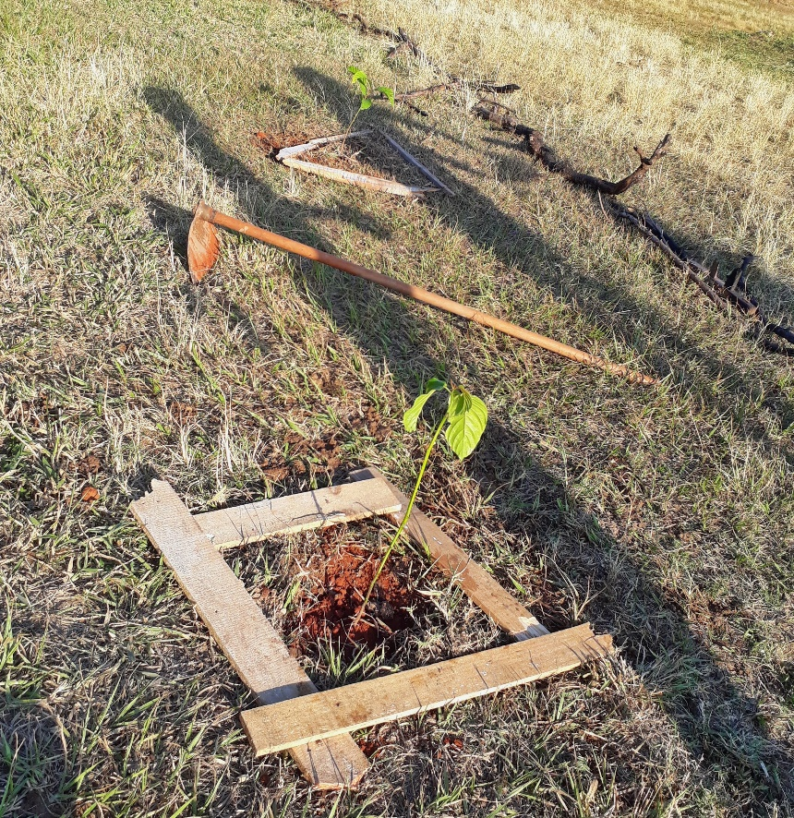

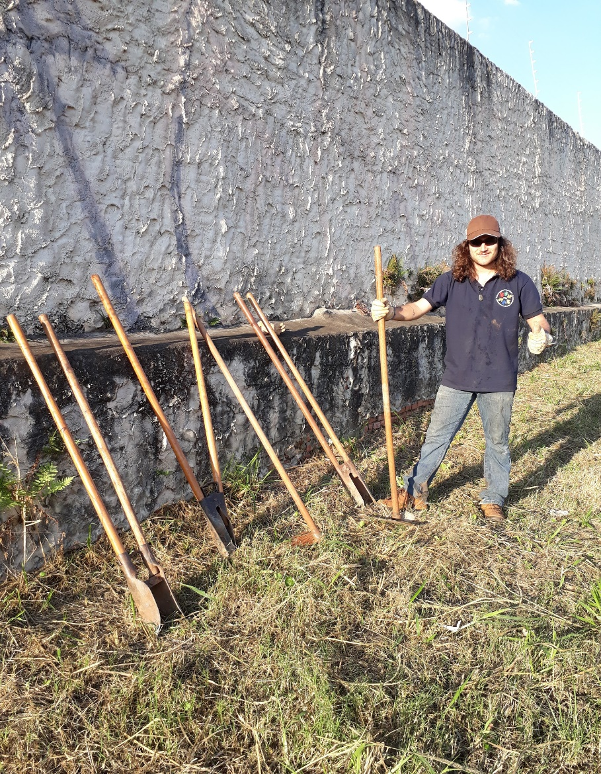
Foto 6: muda plantada

Foto 7: um dos integrantes do grupo e material utilizado
CONCLUSÕES

Após todo o processo realizado o grupo concluiu de que seria ideal que o projeto realizado fosse mantido, pelos moradores da região, pelo próprio grupo e talvez uma continuidade no próximo ano, assim como pudemos dar continuidade ao grupo do ano passado. Tendo em vista que a MIP é de longo prazo e necessita de manutenção e reparo constante.
O grupo gostaria de dar continuidade ao projeto e tentar se articular outros dias para sua realização, observando que demos apenas o primeiro passo e a jornada para transformar o terreno em praça ainda é longo.
Entretanto nos encontramos positivos e felizes em relação as ações que tivemos, tendo o sentimento de dever realizado, mas sempre com a ressalva de que se trata apenas do começo.

